Отчет старшей вожатой за 1 полугодие 2018-2019 уч.года.
11.11.учащиеся СОШ №25, в том числе и вожатые, совместно с префектурой Промышленного района и сотрудниками ПДН участвовали в акции по предупреждению населения о способах дистанционного обмана и телефонного мошенничества. Они раздавали населению микрорайона памятки.
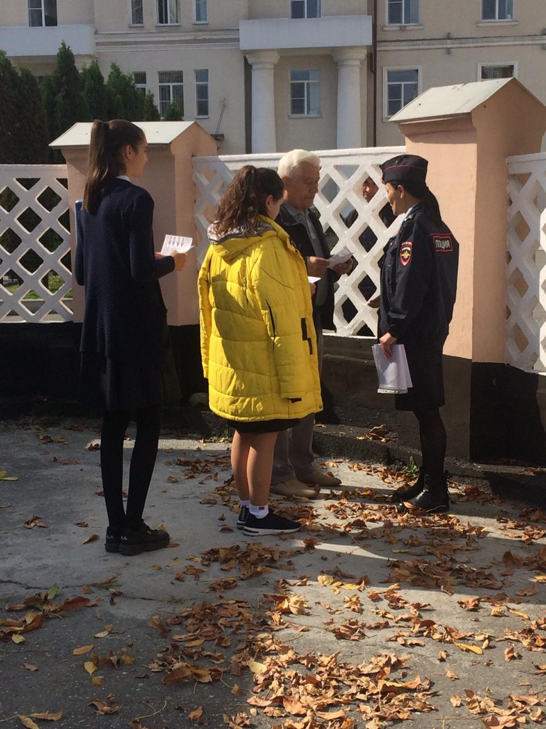
9. 12. на День героя Отечества учащиеся 7-х классов провели общешкольную линейку. В мероприятии приняли участие вожатые школы.
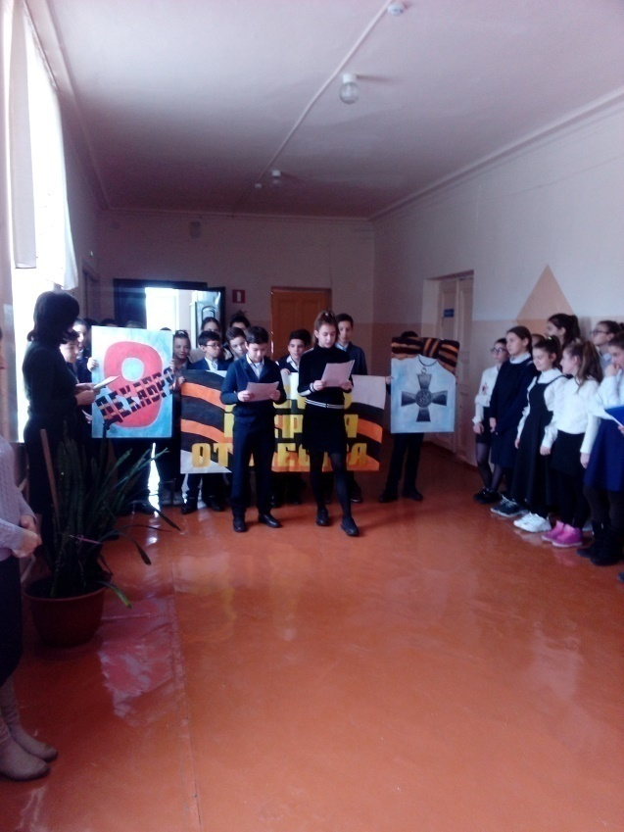
Вожатые приняли активное участие в подготовке и проведении праздничного концерта на День матери. Ребята пригласили своих мам и бабушек.
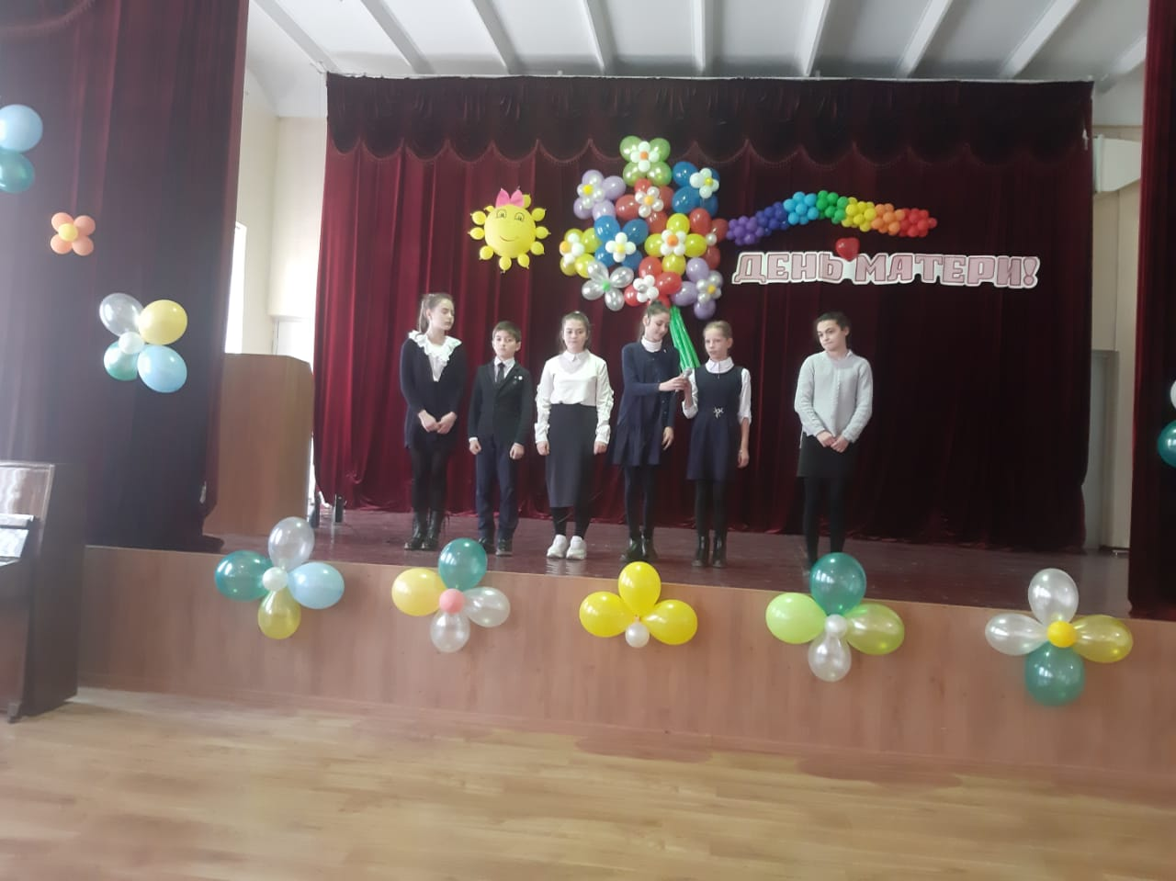
На День конституции РСО-А состоялся открытый урок в 10- х классах.
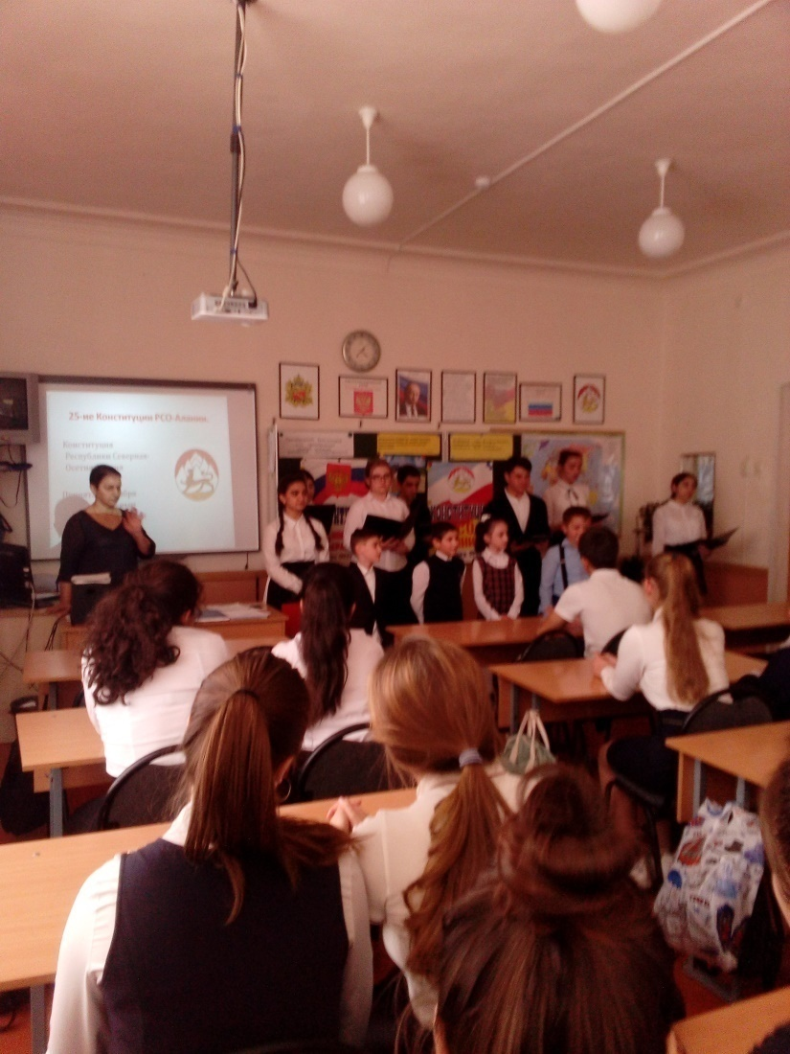
9.12.учащиеся школы участвовали в подготовке акции «Дети против коррупции», были проведены классные часы, а также конкурс плакатов. 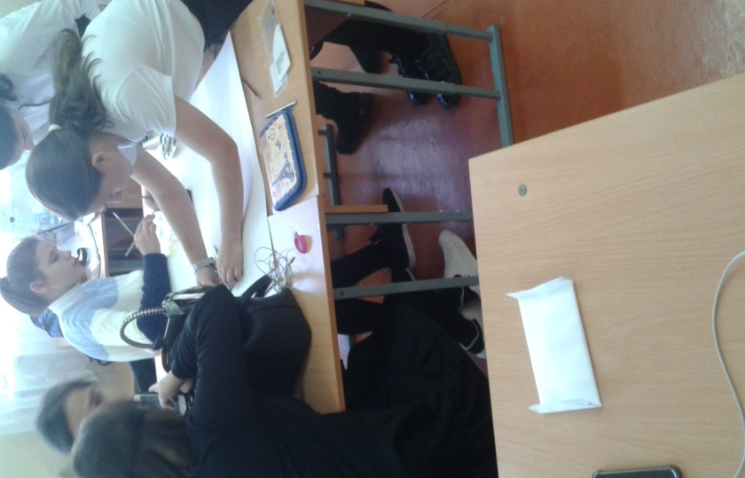
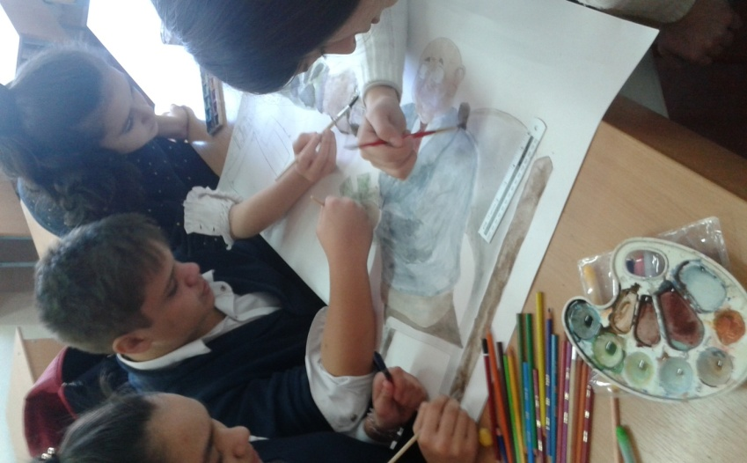

Вожатые Джанвелян М., Брутян К, и другие активно участвовали в подготовке мероприятия на фестиваль «Владикавказ –наш общий дом», где наша школа представляла Армению. 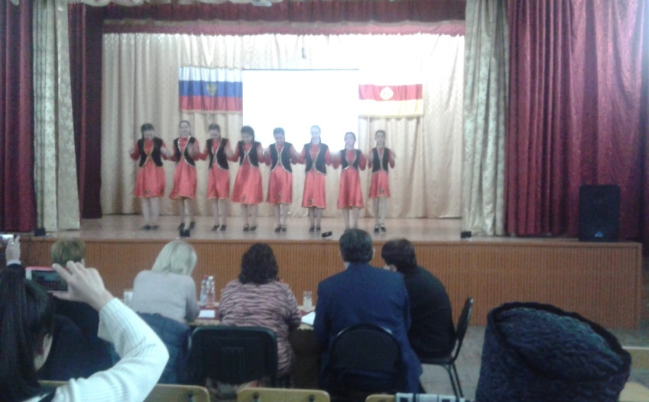
По традиции вожатыми вместе с дежурным учителем был проведен очередной рейд по проверке внешнего вида учащихся и наличия у них дневников и школьных принадлежностей. 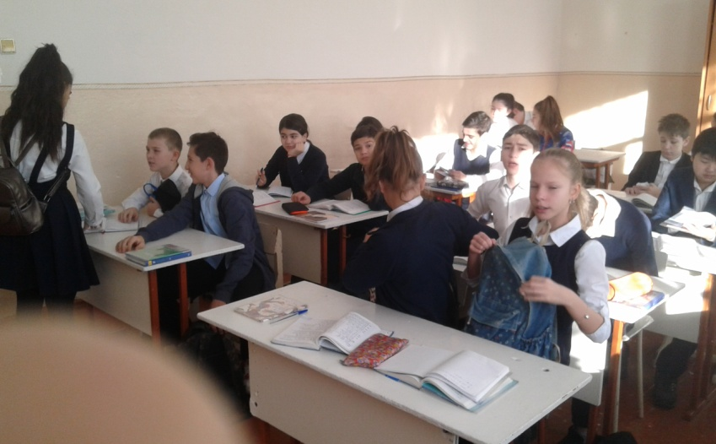

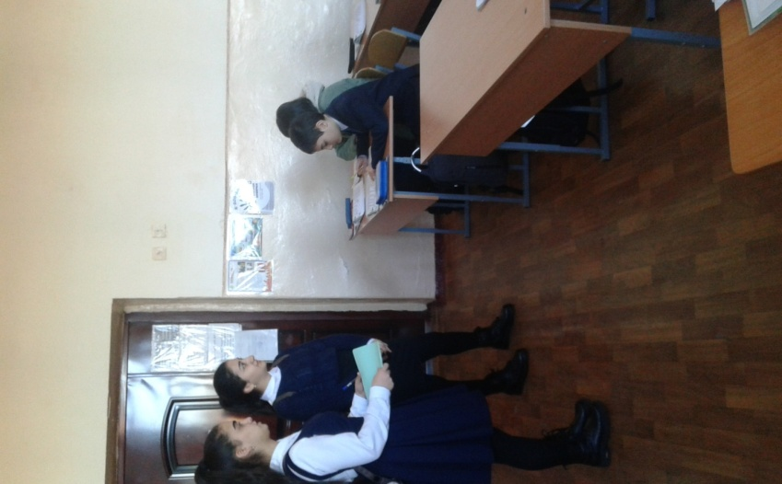
Вожатые помогали своим подшефным, юным ЮИДовцам, (учащимся 4-«б» класса) подготовиться к конкурсу рисунков по ПДД

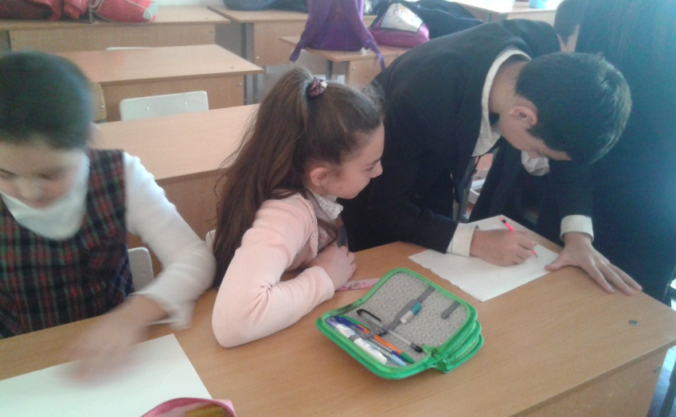

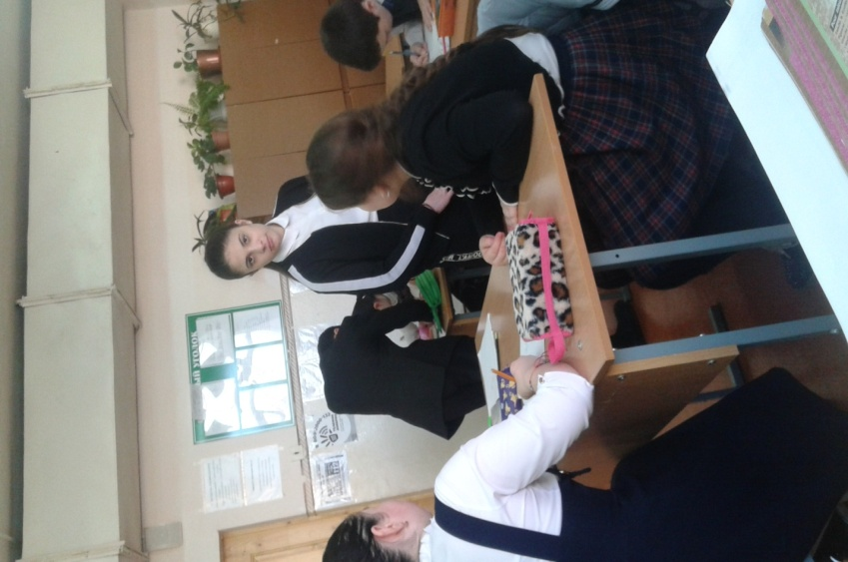

Ребята помогают классным руководителям, проверять состояние учебников, выполнение домашнего задания, наличие дневников. На общешкольные мероприятия ребята готовят зал, оформляют сцену. стенды, помогают в проведении классных часов и общешкольных мероприятий.
а